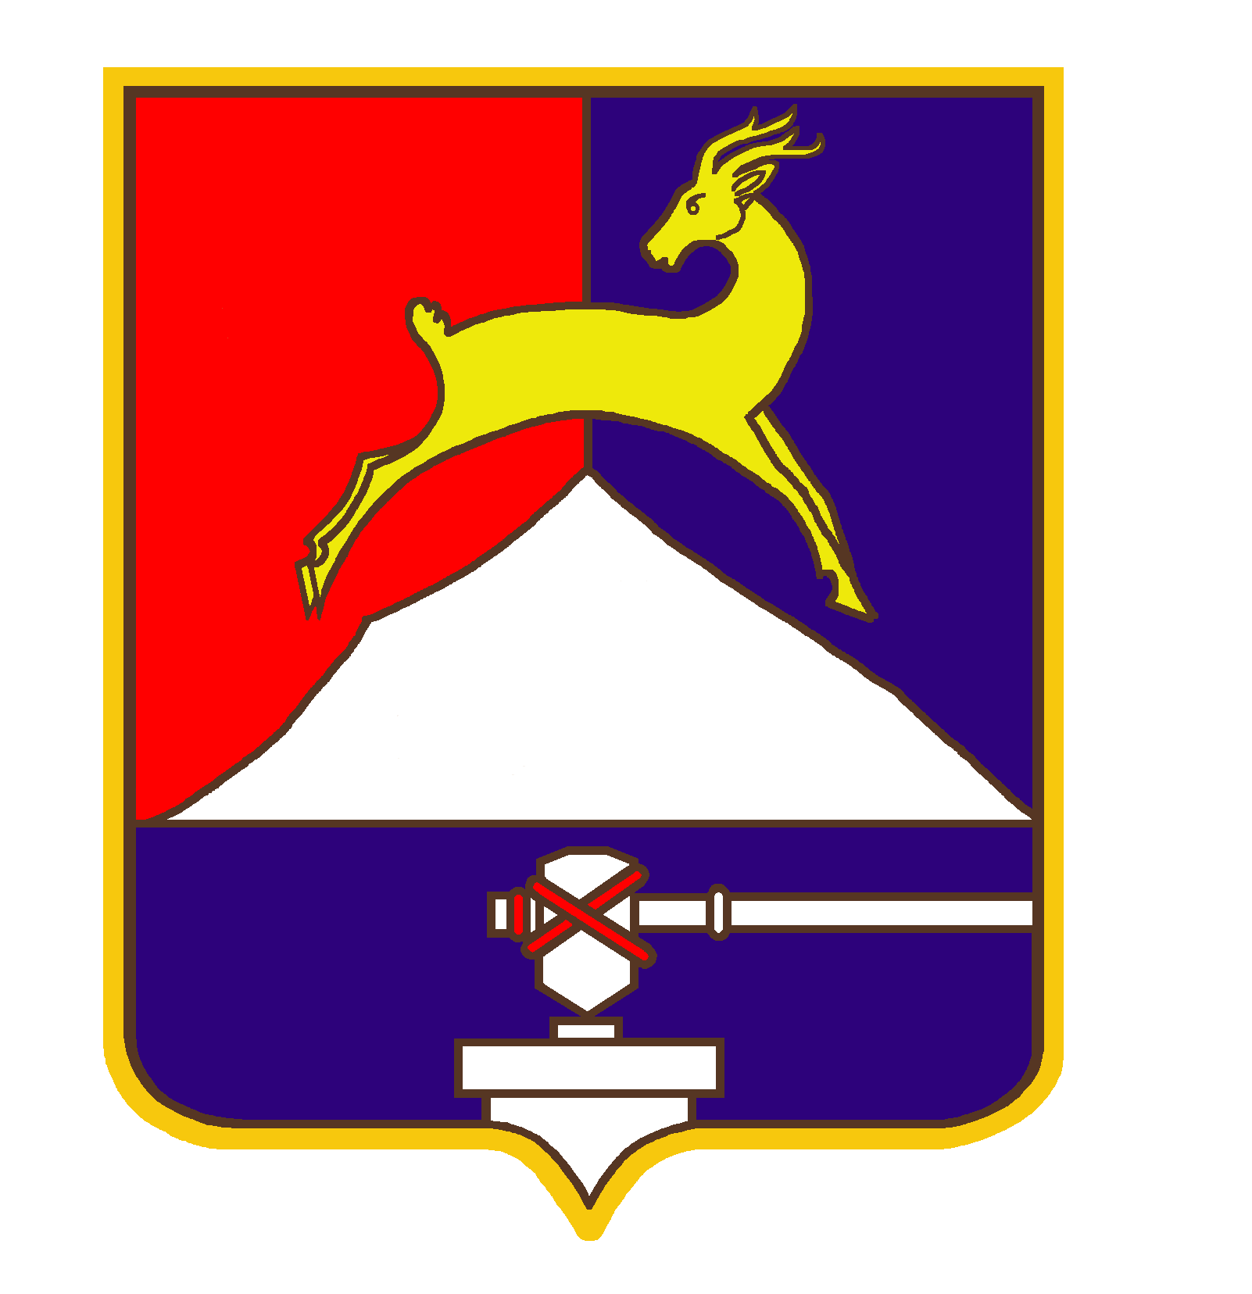
СОБРАНИЕ ДЕПУТАТОВ

УСТЬ-КАТАВСКОГО ГОРОДСКОГО ОКРУГА
ЧЕЛЯБИНСКОЙ ОБЛАСТИ
Шестнадцатое заседание
РЕШЕНИЕ

от 23.12.2013 № 179 г. Усть-Катав
О внесении изменений в Положение об установлении систем оплаты труда работников муниципальных бюджетных учреждений, оплата труда которых в настоящее время осуществляется на основе Единой тарифной сетки, утвержденное решением Собрания депутатов Усть-Катавского городского округа от 30.09.2010 №184

В соответствии с Федеральным законом от 06.10.2003 № 131-ФЗ «Об общих принципах организации местного самоуправления в Российской Федерации», Федеральным законом от 29.12.2012 № 273-ФЗ «Об образовании», Постановлением Правительства Челябинской области от 11.09.2008 № 275-П «О введении новых систем оплаты труда работников областных государственных учреждений и органов государственной власти Челябинской области, оплата труда которых в настоящее время осуществляется на основе Единой тарифной сетки по оплате труда работников областных государственных учреждений», Уставом Усть-Катавского городского округа, Собрание депутатов

РЕШАЕТ:

1.Внести изменения в Положение об установлении систем оплаты труда работников муниципальных бюджетных учреждений, оплата труда которых в настоящее время осуществляется на основе Единой тарифной сетки» (далее- Положение), утвержденное решением Собрания депутатов Усть-Катавского городского округа от 30.09.2010 №184 :
1.1.Абзац четвертый пункта 17 изложить в новой редакции:
«Должностные оклады заместителей руководителей и главных бухгалтеров учреждений, оплата труда которых осуществляется за счет средств федерального бюджета и областного бюджета, устанавливается руководителем на 10-30 процентов ниже должностных окладов руководителей этих учреждений»

1.2.Пункт 17 дополнить абзацами пятым и шестым следующего содержания:
«Должностные оклады заместителей руководителей и главных бухгалтеров учреждений, подведомственных администрации Усть-Катавского городского округа и МКУ «Управление по культуре и молодежной политике Усть-Катавского городского округа» устанавливается руководителем на 10-30 процентов ниже должностных окладов руководителей этих учреждений.
Предельные должностные оклады заместителей руководителей по АХЧ и главных бухгалтеров учреждений, подведомственных МКУ «Управление образования Усть-Катавского городского округа», оплата которых осуществляется за счет средств бюджета Усть-Катавского городского округа, устанавливается Постановлением администрации Усть-Катавского городского округа».
2.Настоящее решение вступает в силу со дня обнародования на официальном сайте администрации www.ukgo.su и распространяется на правоотношения, возникшие с 01.01.2014года.
3.Организацию данного решения возложить на первого заместителя главы Усть-Катавского городского округа по вопросам социально-культурной политики, охраны здоровья населения.
4. Контроль за исполнением данного решения возложить на председателя комиссии по финансово-бюджетной и экономической политике Д.П.Немытова.

Председатель Собрания депутатов С.Д.Семков
Усть-Катавского городского округа

Глава Усть-Катавского
городского округа Э.В.Алфёров

